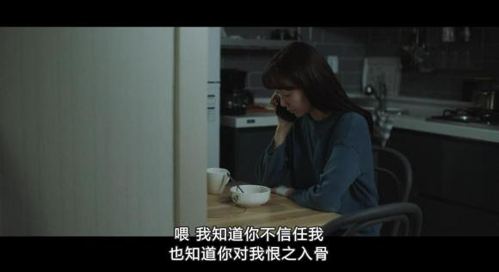
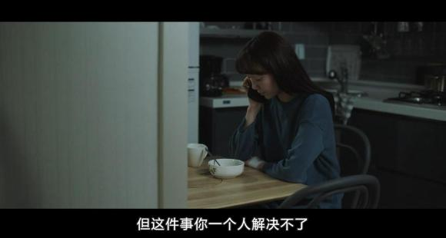
吴国哲知道瑞麟不再信任他，但这件事单靠瑞麟一个人是解决不了的。
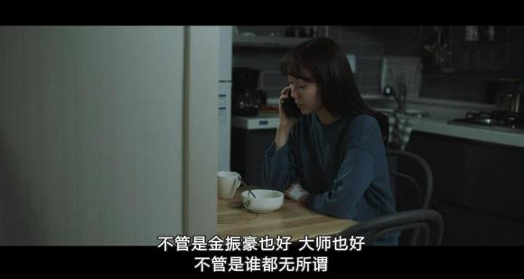
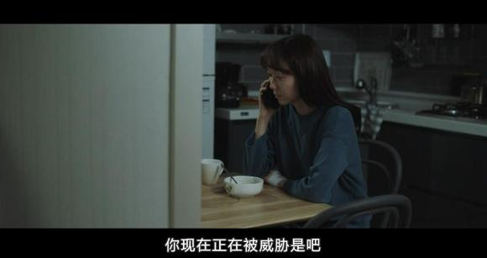
瑞麟的情况，吴国哲也猜到七七八八。
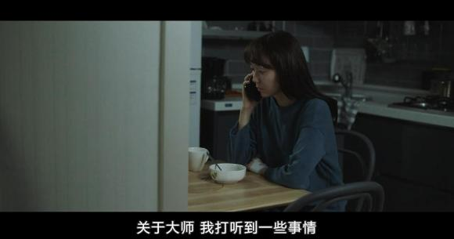
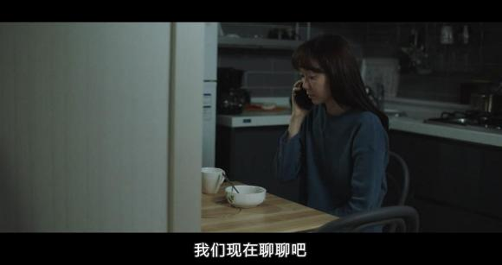
吴国哲想和瑞麟聊聊。
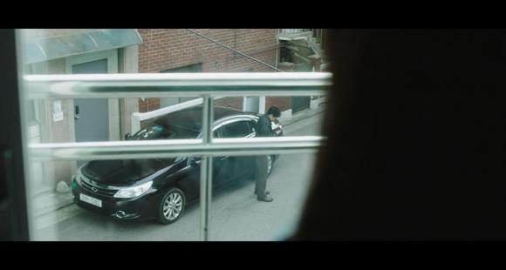
打开窗帘一看，吴国哲就是在她家楼下打的电话。似乎没有拒绝的理由。

瑞麟没打招呼，气呼呼地上了车。
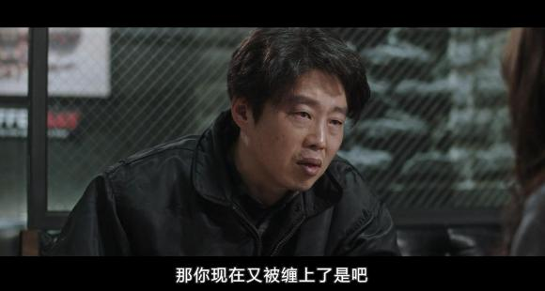
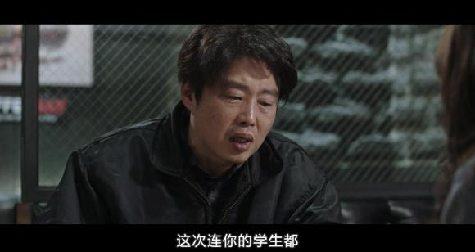
吴国哲已经知道瑞麟和她的学生都受到大师的威胁。瑞麟没有说话，表示默认。
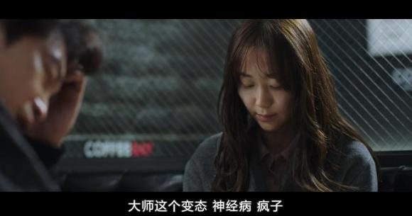
吴国哲一顿骂。
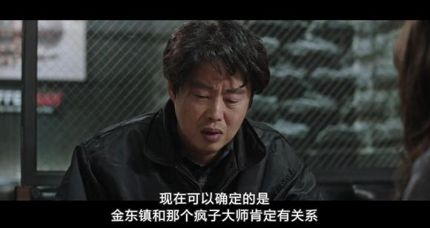
现在可以确认的是，班长背后的人就是大师。
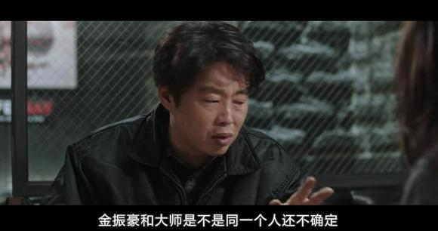
但金振豪是不是大师还不确定。

瑞麟终于有了反应，也就是说这次事情背后有可能不是她最惧怕的金振豪。
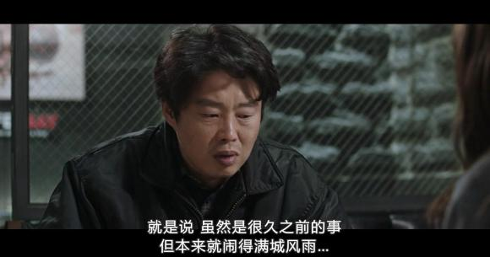

吴国哲不小心提起过去的事情，瑞麟内心一沉。
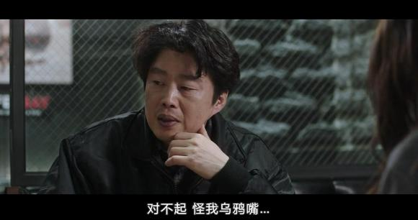
知道自己说错话了，连忙道歉。
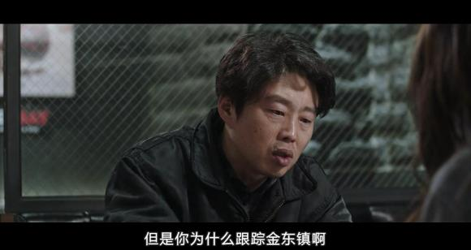
换了话题，吴国哲不懂瑞麟一个竟然敢跟踪班长。
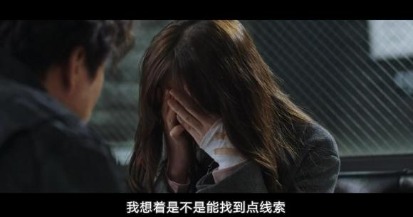
瑞麟已经考虑不了这么多了，只是想找点线索。
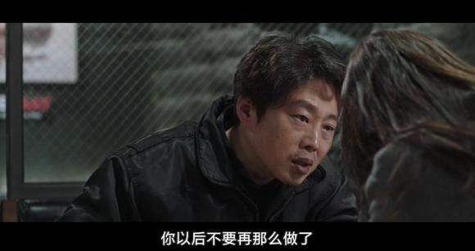
你这样的真的很危险。

